Anwenderdokumentation boom

**Inhaltsverzeichnis**

**1.** **Einleitung** 2

**2.** **Erste Schritte** 3

**3.** **Dateien hochladen** 5

**4.** **Datenverarbeitung starten** 6

**5.** **Export der Ergebnisse** 7

**6.** **Fehlersuche und häufige Probleme** 8

**7.** **GitHub** 8

# **Einleitung**

Diese Dokumentation beschreibt die Nutzung der Software „BOOM“ zur automatisierten Organisation des Berufsorientierungstags an der Schule. Die Software unterstützt Lehrkräfte dabei, Schülerwünsche effizient zu verarbeiten, Veranstaltungen zu planen und druckfertige Listen zu generieren.

Ziel der Software:

* Automatisierte Zuteilung von Schüler:innen zu Unternehmen unter Berücksichtigung ihrer Wünsche.
* Optimierte Raum- und Zeitplanung unter Beachtung der Kapazitäten.
* Export druckfertiger Dokumente wie Anwesenheitslisten und Schülerlaufzettel.
* Berechnung eines Erfüllungsscores, der zeigt, wie gut die Schülerwünsche insgesamt erfüllt wurden.

# **Erste Schritte**

Nach dem Öffnen der Software erscheint die Eingabemaske „Dateien auswählen“.

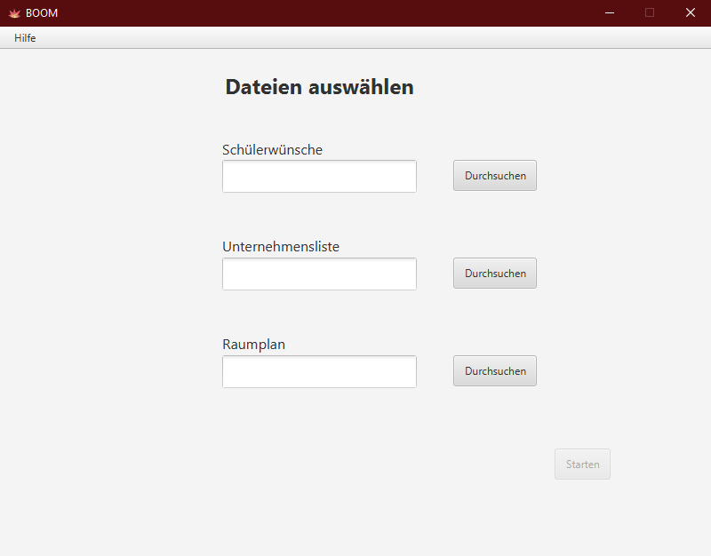

Hier müssen drei Excel-Dateien hochgeladen werden, bevor die Planung gestartet werden kann.

* **Schülerwünsche**: Diese Datei enthält die Namen und Klassen aller teilnehmenden Schüler:innen sowie ihre sechs priorisierten Veranstaltungswünsche:

|  |  |  |  |  |  |  |  |  |  |
| --- | --- | --- | --- | --- | --- | --- | --- | --- | --- |
|  | A | B | C | D | E | F | G | H | I |
| 1 | Klasse | Name | Vorname | Wahl 1 | Wahl 2 | Wahl 3 | Wahl 4 | Wahl 5 | Wahl 6 |

* **Unternehmensliste**: Diese Liste enthält alle beteiligten Unternehmen und relevante Angaben zur Veranstaltungsplanung:

|  |  |  |  |  |  |  |
| --- | --- | --- | --- | --- | --- | --- |
|  | A | B | C | D | E | F |
| 1 | Nr. | Unternehmen | Fachrichtung | Max. Teilnehmer | Min. Teilnehmer | Frühester Zeitpunkt |

* **Raumplan**: Diese Datei beschreibt, welche Räume zur Verfügung stehen und wie viele Personen dort jeweils Platz finden:

|  |  |  |
| --- | --- | --- |
|  | A | B |
| 1 | Raum | Kapazität |

# **Dateien hochladen**

* Klicken Sie auf „Durchsuchen“ neben dem jeweiligen Feld.
* Wählen Sie die passende Excel-Datei über den System-Dateibrowser aus.
* Der gewählte Pfad erscheint im Feld; in dieses Feld kann nicht handlich geschrieben werden, es dient nur zur Kontrolle der Auswahl der Datei.
* Falls Sie versehentlich die falsche Datei ausgewählt haben, klicken Sie einfach erneut auf „Durchsuchen“ und wählen die korrekte Datei aus.
* Sobald alle drei Dateien erfolgreich ausgewählt sind, wird der Button „Starten“ aktiviert.

💡 **Über den Menüpunkt „Hilfe“ lässt sich jederzeit die vollständige Anwenderdokumentation als PDF öffnen.**

# **Datenverarbeitung starten**

* Nach Klick auf „Starten“ erscheint ein kurzer Ladebildschirm.

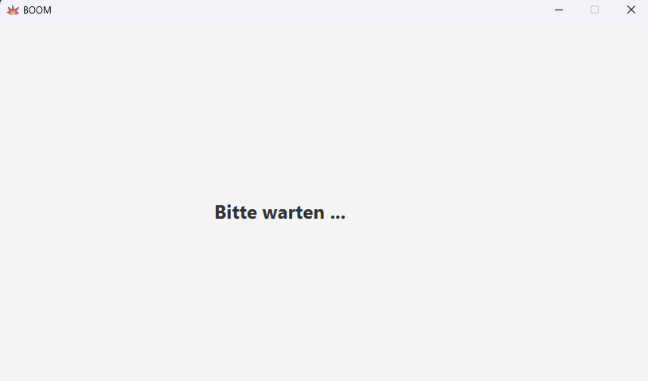

* Bei erfolgreichem Import wird automatisch zur Exportansicht weitergeleitet und es erscheint ein grüner Hinweis mit dem berechneten Erfüllungsscore.
* Sollte beim Import der Dateien etwas falsch gelaufen sein, erscheint ein roter Hinweis mit dem genauen Grund (bei z.B. einer fehlerhaften oder falschen Datei).
* Anschließend gelangen Sie zurück zur Eingabemaske „Dateien auswählen“.

# **Export der Ergebnisse**

Nach erfolgreicher Berechnung und Zuteilung öffnet sich die Exportansicht.

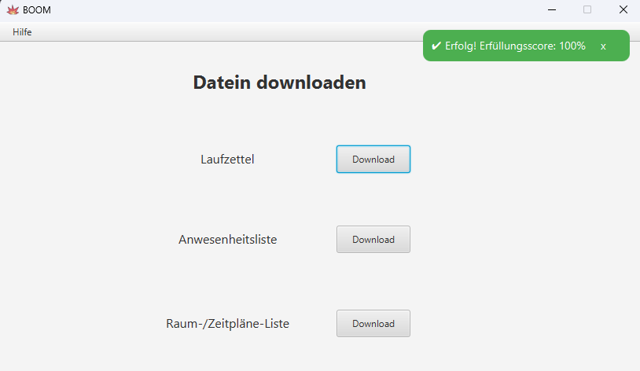

Dort stehen folgende Excel-Dateien zum Herunterladen bereit:

* **Laufzettel**: Personalisierte Laufzettel der Schüler:innen.
* **Anwesenheitsliste**: Für die Unternehmen zur Teilnehmerübersicht.
* **Raum-/Zeitpläne-Liste**: Gesamtliste der Unternehmen mit zugeteiltem Räumen und der Zeitslots.

# **Fehlersuche und häufige Probleme**

|  |  |  |
| --- | --- | --- |
| **Problem** | **Ursache** | **Lösung** |
| „Starten“-Button bleibt deaktiviert | Nicht alle Dateien wurden ausgewählt | Alle drei Dateien müssen ausgewählt und die Felder demnach ausgefüllt sein |
| Import der Dateien schlägt fehl | Die inkorrekten Dateien wurden ausgewählt oder die Dateien sind unvollständig | Die Dateien müssen vollständig sein und korrekt ausgewählt werden |
| Download schlägt fehl | Kein Zugriff auf den Downloads-Ordner | Datenberechtigungen prüfen |
| Erfüllungsscore ungewöhnlich niedrig | Schülerwünsche nicht realisierbar | Unternehmenskapazitäten oder Raumplanung anpassen |

# **GitHub**

Die Software „BOOM“ ist als Open-Source-Projekt auf GitHub verfügbar. Hier finden Sie den vollständigen Quellcode sowie die Möglichkeit, Fehler zu melden oder neue Funktionen vorzuschlagen.

[](https://github.com/Layon701/BOOM)

**GitHub Repository:** https://github.com/Layon701/BOOM